**INFORME DE CALIDAD.**

**‘Jak**

**TECHNOLOGY**

**AUTORES**

**YEISON FERNANDO LOAIZA**

**ALDAIR JHOAO DIAZ**

**KEVIN STIVEN CABALLERO**

**JHON STWAR VALERO**

**Bogotá D.C 2015**

**\*Yonathan Pérez**

**ABJETIVO:**

Probar cada función principal del aplicativo para saber cuáles son sus errores y correcciones.

1. **INICIO DE SESIÒN.**

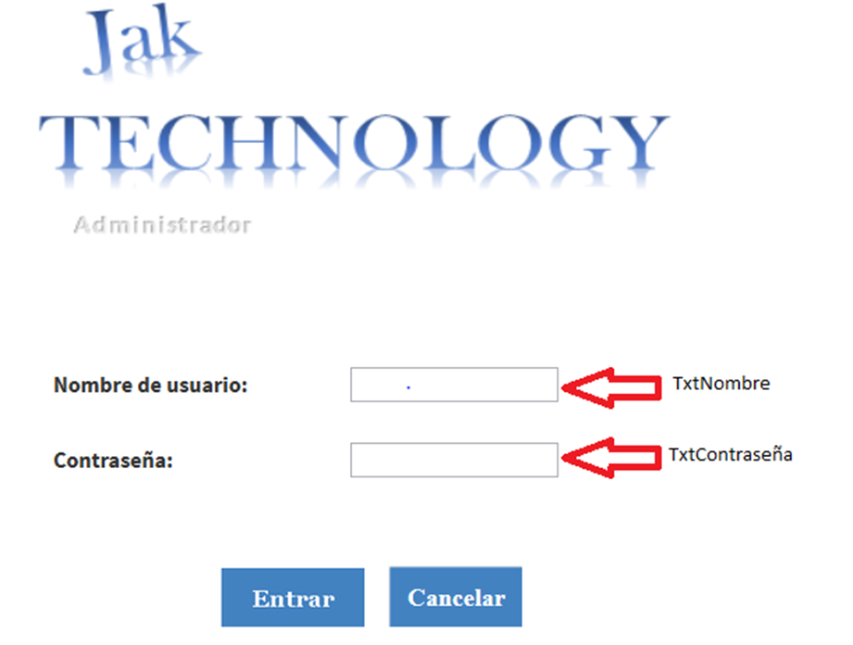

Imagen 1Inicio de sesión TextBox

1. **TxtNombre:** varchar (3-20) caracteres, campo obligatorio.
2. **TxtContraseña:** varchar (3-20) caracteres, campo obligatorio.
3. **Errores:** ninguno
4. **Tiempo de ejecución de respuesta:** 2 segundos.

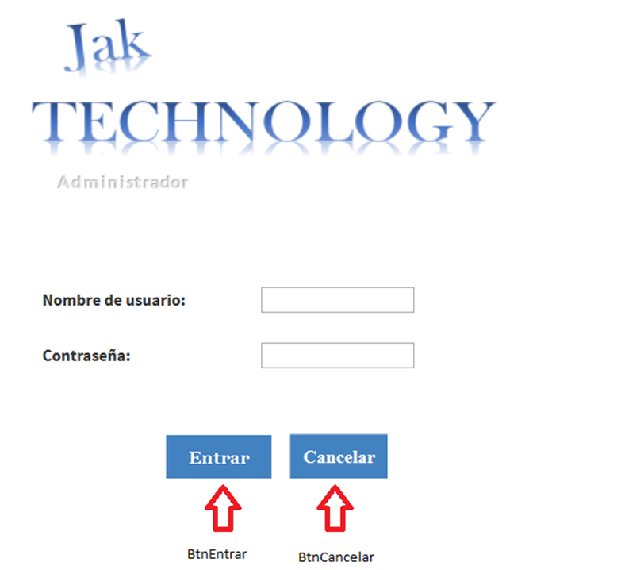

Imagen 2 Inicio de sesión Botones

1. **BtnEntrar:** tiempo de respuesta de ejecución 2 segundos. Cumple la función de inicio de sesión, envía la orden a la base de datos para verificar que existe el usuario
2. **Código:** 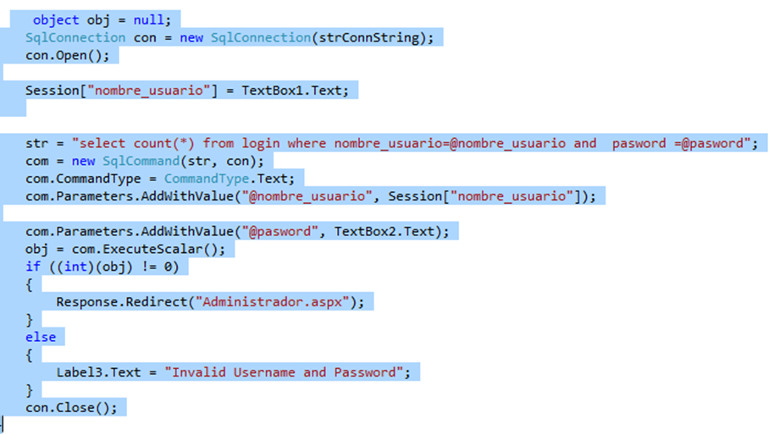
3. **Prueba de caja blanca**

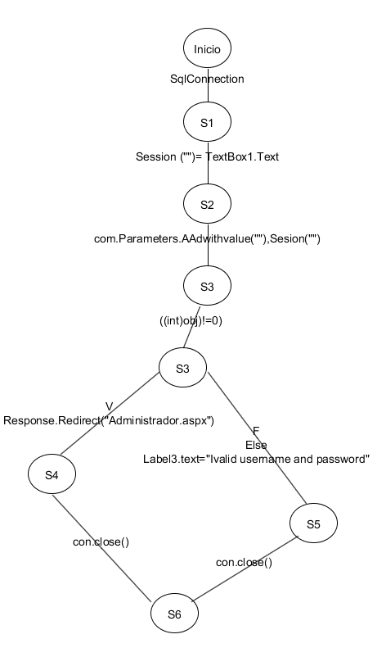

1. **Errores: SqlException**

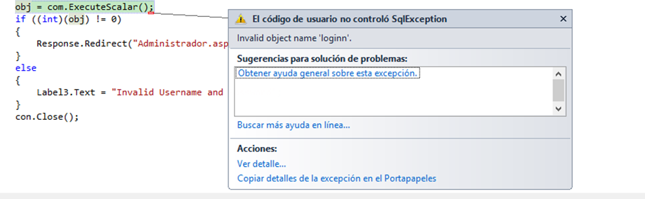

Imagen 3 Error

**Solución:** corrección de la tabla en la base de datos y código de visual, se controló la excepción.

1. **BtnCancelar:** Tiempo de espera de ejecución 2 segundos, redirige a la página “inicio.aspx”. Cancela la operación de inicio de sesión y redirige a la página principal.

**Errores:** ninguno.

1. **MODULO ADMINISTRADOR**



Imagen 4 Módulos administrador

**6- Gestionar clientes.**



Imagen 5 Gestionar clientes

**ImageButonCliente:** redirige a “gestionar clientes.aspx”. Tiempo de espera de ejecución 3 segundos

**Errores:** ninguno.

**7- Gestionar productos.**



Imagen 6 Gestionar Productos

**ImageButonRoles:** redirige a “gestionar productos.aspx”. Tiempo de espera de ejecución 3 segundos

**Errores:** ninguno.

**8- Gestionar roles.**



Imagen 7 Gestionar roles

**ImageButonRoles**: redirige a “gestionar roles.aspx”. Tiempo de espera de ejecución 3 segundos

Errores: ninguno.

**9- Gestionar producido.**



Imagen 8 Gestionar producido

**ImageButonRoles:** redirige a “gestionar producido.aspx”. Tiempo de espera de ejecución 3 segundos

**Errores:** ninguno.

1. **BOTONES PRINCIPALES.**



Imagen 9 Botones

1. **Boton ingresar**

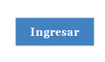

Cumple la función de insertar datos a la base de datos.

Código:

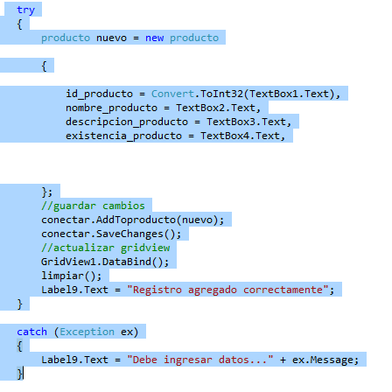

Errores: ninguno

Tiempo de ejecución de respuesta: 2 segundos.

Prueba de caja blanca:

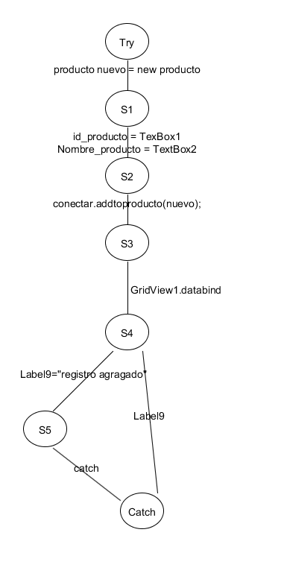

1. Botón Limpiar

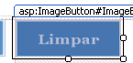

Cumple la función de limpiar todos los Tex Box en el formulario.

Código:

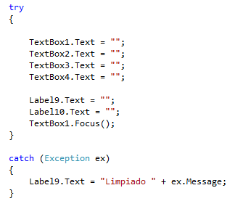

Errores: ninguno.

Pruebas de caja blanca:

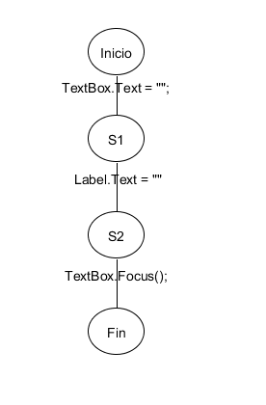

1. Botón Modificar.



Cumple la función de modificar cada registro buscado por el usuario.

Código:

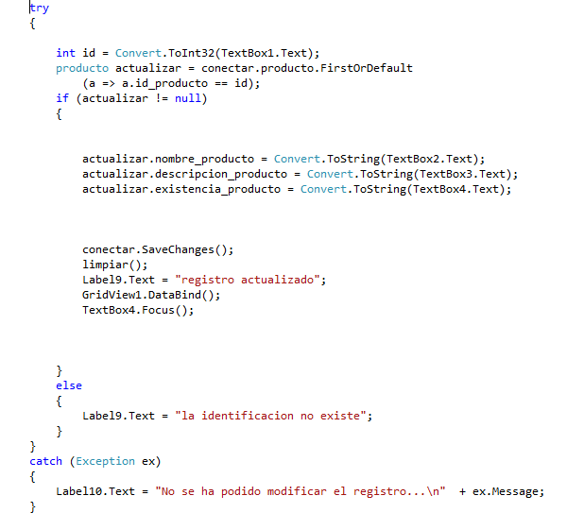

Pruebas de caja blanca:

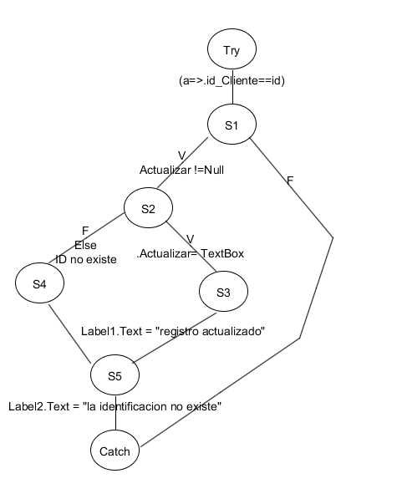

Tiempo de ejecución de respuesta:

3 segundos de espera.

Errores: ninguno.

1. Botón Eliminar.



Cumple la función de eliminar un registro existente en la base de datos.

Código:

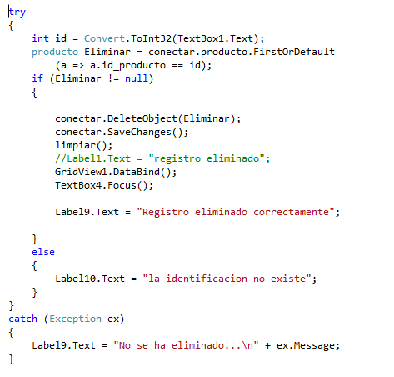

Prueba de caja Blanca:

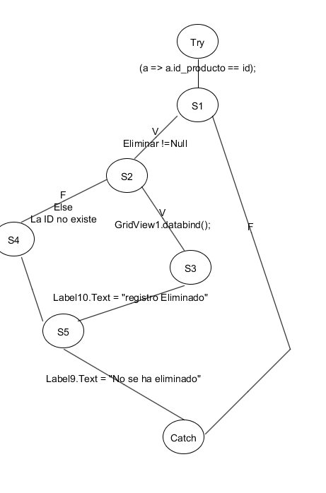

1. Botón Imprimir.



Cumple la función de exportar a un archivo PDF los datos del Gridview1 del formulario.

Código:

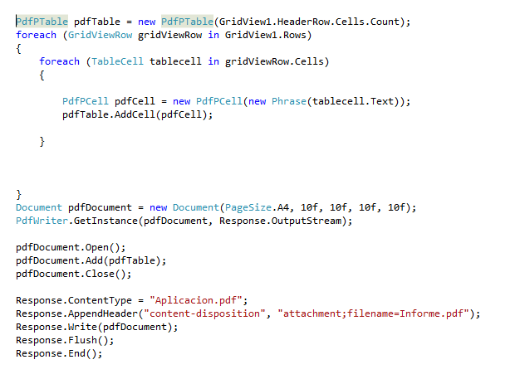

Errores: Ninguno.

Tiempo de espera de ejecución de respuesta: 5 segundos.

1. Botón Buscar.



Cumple la función de buscar los registros almacenados en la base de datos.

Código:

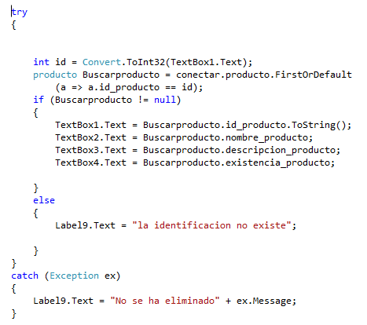

Prueba de caja blanca:

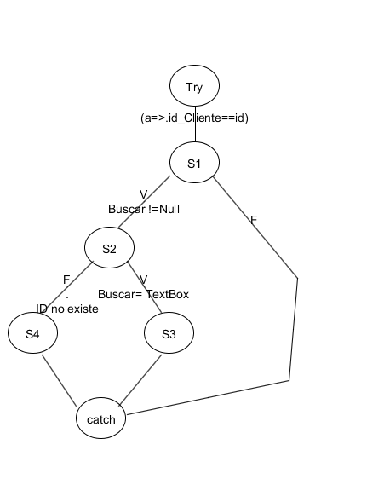

Errores: ninguno.

Tiempo de espera de ejecución: 3 segundos.

1. **PRUEBAS DE CAJA NEGRA.**
2. Ver formato en Excel “pruebas caja negra”.

**FACTORES DE CALIDAD MCCALL**

El modelo de McCall organiza los factores en tres ejes o puntos de vista desde los cuales el usuario puede contemplar la calidad de un producto, basándose en once factores de calidad organizados en torno a los tres ejes y a su vez cada factor se desglosa en otros criterios:

|  |  |  |
| --- | --- | --- |
| OPERACIÓN DEL PRODUCTO | Fiabilidad | - Precisión: Atributos del software que proporcionan el grado de precisión requerido en los cálculos y los resultados.  - Consistencia.  - Tolerancia a fallos: prueba al software sobre una falla posible,  Para garantizar su funcionalidad  - Modularidad: Atributos del software que proporcionan una estructura de módulos altamente independientes.  - Simplicidad: Atributos del software que posibilitan la implementación de funciones de la forma más comprensible posible.  - Exactitud: La precisión de los cálculos y del control. |
| Eficiencia | - Eficiencia en ejecución: Atributos del software que minimizan el tiempo de procesamiento.  - Eficiencia en almacenamiento: Atributos del software que minimizan el espacio de almacenamiento necesario. |
| REVISION DEL PRODUCTO | Facilidad de mantenimiento | - Modularidad.  - Simplicidad.  - Consistencia.  - Concisión: Atributos del software que posibilitan la implementación de una función con la menor cantidad de códigos posible.  - Auto descripción: Atributos del software que proporcionan explicaciones sobre la implementación de las funciones. |
| Facilidad de prueba | - Modularidad.  - Simplicidad.  - Auto descripción.  - Instrumentación: Atributos del software que posibilitan la observación del comportamiento del software durante su ejecución para facilitar las mediciones del uso o la identificación de errores. |
| Flexibilidad | - Auto descripción.  - Capacidad de expansión: Atributos del software que posibilitan la expansión del software en cuanto a capacidades funcionales y datos.  - Generalidad: Atributos del software que proporcionan amplitud a las funciones implementadas.  - Modularidad. |
| Reusabilidad | - Auto descripción.  - Generalidad.  - Modularidad.  -Independencia entre sistema y software: Atributos del software que determinan su dependencia del entorno operativo.  - Independencia del hardware: Atributos del software que determinan su dependencia del hardware. |
| Interoperabilidad | - Modularidad.  - Compatibilidad de comunicaciones: Atributos del software que posibilitan el uso de protocolos de comunicación e interfaces estándar.  - Compatibilidad de datos: Atributos del software que posibilitan el uso representaciones de datos estándar.  - Estandarización en los datos: El uso de estructuras de datos y de tipos estándar a lo largo de todo el programa. |
| Portabilidad | - Auto descripción.  - Modularidad.  -Independencia entre sistema y software.  - Independencia del hardware. |

**PUNTOS CRITICOS.**

1. Un insuficiente aseguramiento de la calidad.

Se tendría que realizar las actividades planificadas al sistema de calidad para que los requisitos de calidad sean satisfechos.

* La medición sistemática.
* La comparación con estándares.
* El seguimiento de procesos.

1. Errores de diseño.

Los enlaces, botones, radio buttons y demás controles tienen una utilidad específica y estándar. Cambiar el comportamiento no es lo correcto y no hace más que confundir al usuario.

1. Actividades asociadas a bucles de rendimiento de información.

El objetivo es el desenroscado de bucles, incrementar la velocidad del programa al reducir (o eliminar) instrucciones que controlan el bucle, como aritmética de punteros o la verificación de final de bucle en cada iteración;1 reduciendo la penalización por ramificación además de “ocultar latencias, en particular, la espera de la lectura de datos de memoria”.2 Para eliminar esta sobrecarga en la computación, los bucles pueden ser re-escritos como una repetición de sentencias similares independientes.3

1. Sobrecarga de información.
2. Optimización de imágenes.

Las reglas son sencillas, el nombre de archivo de la imagen tiene que ser la palabra clave principal o variaciones de la misma en caso de tener diversas imágenes.

1. Hosting/server.

Tener alguna versión de servidor dedicado, alojamiento virtual dedicado o tu propio servidor.

1. Velocidad de carga.

Debe ser optimizado y rápido un 90 % de carga.

Hacer un “cálculo aproximado” de nuestras velocidades reales de uso.

1. sobrecarga de imágenes o carga de imágenes demasiado grande:

En nuestro aplicativo este es uno de los puntos críticos ya que una sobrecarga de imágenes ocuparía el tamaño máximo y esto causaría que el aplicativo fuera lento y difícil de utilizar.

Para solucionar este problema se tendrá que especificar el número de imágenes que soportara nuestro aplicativo para que no haya una sobrecarga en el aplicativo, por eso es debido hacer las pruebas necesarias antes de ejecutar el sistema.

1. código erróneo:

Al momento de estar en el lenguaje de programación elegido para el desarrollo del aplicativo, podría haber un error de código impidiendo que se ejecutara correctamente nuestro diseño web.

Hacer pruebas debidas para ver la efectividad del código

1. Defectos de instalación:

Al momento de hacer las instalaciones debidas podrá haber errores de instalación es este caso se tomaran las medidas adecuadas para hacer las correcciones necesarias.

1. Error al validar campos:

Al validar un campo puede haber un error de código para esto se deberá hacer las especificaciones necesarias a todos los capos